Diseño Funcional

Sistema de Gestión

Caso de Uso: | Formulario Alta de Usuarios
Identificación | CU-02

Fecha: | 22/06/2023
Versión: | 1.0

Parte I: Caso de Uso 3
1. Descripción 3
2. Actores 3
3. Precondiciones 3
4. Post condición 3
5. Flujo de Eventos 3
5.1. Flujo Principal 3
5.2. Flujo Alternativo 3
6. Reglas de Negocio 4
7. Observaciones 4
Parte II: Interfaz Gráfica de Usuario 5
1. Diseño de Interfaz Gráfica de Usuario 5
1.1. Diseño 5
1.2. Campos de la Pantalla 006 6
2. Especificaciones Interfaz Gráfica de Usuario 7
2.1. Descripción 7
2.2. Validaciones y Controles 7
2.3. Lógica 7

Parte I: Caso de Uso

- Descripción
El presente documento describe los pasos necesarios a realizar el alta de un usuario en el sistema de gestión
- Actores
Usuarios del sistema de gestión
- Precondiciones
Debe existir una usuario generado y tener acceso al sistema
- Post condición
El sistema da de alta el usuario ingresado
- Flujo de Eventos
  - Flujo Principal

Paso | Acción Usuario | Respuesta Sistema
1 | El actor ejecuta el CU01 | El sistema muestra una pantalla donde permite ingresar los datos para dar de alta un usuario
2 | El actor completa los campos obligatorios y presiona enviar | El sistema emite un mensaje indicando que el formulario fue enviado correctamente y muestra los parámetros con la información
2.1 |  | El sistema muestra una pantalla con los datos cargados por el usuario
3 |  | Fin de caso de uso.
  - Flujo Alternativo

FA1 | Flujo Alternativo 1: Falta de datos obligatorios
Paso | Acción Usuario | Respuesta Sistema
1 | El actor ejecuta el CU01 | El sistema muestra una pantalla donde permite ingresar los datos para dar de alta un usuario
2 | El actor no completa alguno de los campos obligatorios | El sistema emite un mensaje indicando que falta completar al menos un campo obligatorio
3 |  | Fin de caso de uso.
FA2 | Flujo Alternativo 2: Campo correo sin formato esperado
Paso | Acción Usuario | Respuesta Sistema
2 | El usuario carga el correo de manera errónea (sin formato esperado correo@extension.com) | El sistema valida que el campo “correo” no está cargado de manera correcta.
- Reglas de Negocio
Debe haber ingresado a la URL https://testingifts.neocities.org/
- Observaciones
N/A

Parte II: Interfaz Gráfica de Usuario
- Diseño de Interfaz Gráfica de Usuario
Consiste en ilustrar los diseños sugeridos de las interfaces gráficas de usuario: pantallas de filtros, pantallas de formularios, solapas, botones.
  - Diseño
Ingreso de Usuario
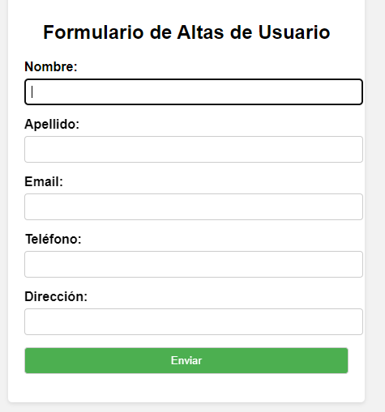

  - Campos de la Pantalla 006

Campo | Descripción | Tipo | Rango | Obligatorio | Lista de Valor | Validaciones | Observaciones
Nombre | Nombre de usuario | Texto | 50 | SI | NO
Apellido | Apellido | texto | 30 | SI | NO
email | correo del usuario | texto | 20 | SI | NO
teléfono | teléfono del usuario | número | 11 | SI | NO
dirección | dirección del usuario | texto | 50 | SI | NO

- Especificaciones Interfaz Gráfica de Usuario
  - Descripción
La pantalla se compone de 5 campos donde el usuario deberá ingresar los datos que necesita dar de alta.

  - Validaciones y Controles
El correo debe tener un formato esperado compuesto de correo, arroba, dominio y extensión.
  - Lógica
El usuario carga los datos necesarios, y al presionar enviar, el sistema muestra los datos cargados.

